***­­­­­­Федеральное государственное бюджетное образовательное учреждение высшего профессионального образования***

|  |  |
| --- | --- |
|  | ***«Московский государственный технический университет  имени Н.Э. Баумана»***  ***(МГТУ им. Н.Э. Баумана)*** |

**Факультет ИУ**

**Кафедра ИУ10**

**Отчет**

**по Лабораторной работе 3**

**Дисциплина: Информатика**

**Тема: Git и GitHub**

Работу выполнил: Фетисов К.С. ИУ10-23

Проверил: Буркацкий Кирилл Александрович

Москва, 2023

Оглавление

**Отчет** 1

**Цель работы:** 2

**Ход работы** 2

Задача №1 2

*Ход решения задачи* 2

Задача №2 3

*Ход решения задачи* 3

Задача №3 6

*Ход решения задачи* 6

**Цель работы:** Нарисовать с помощью модуля pygame.draw различные картинки.

# **Ход работы**

## Задача №1

*Цель:* Нарисовать злой смайлик.

### *Ход решения задачи*

1. **Написание программы**
2. import pygame
3. from pygame.draw import *
4. pygame.init()
5. a=1
6. FPS = 30
7. def smail():
8. screen = pygame.display.set_mode((400, 400))
9. screen.fill((255, 255, 255))
10. circle(screen, (150, 150, 0), (200, 200), 170)
11. circle(screen, (0, 0, 0), (200, 200), 170, 5)
12. circle(screen, (100, 0, 0), (140, 140), 30)
13. circle(screen, (0, 0, 0), (135, 140), 15)
14. circle(screen, (100, 0, 0), (260, 140), 35)
15. circle(screen, (0, 0, 0), (260, 140), 15)
16. polygon(screen, (0, 0, 0), [(60, 85), (50, 75), (180, 115), (175, 120)])
17. polygon(screen, (0, 0, 0), [(210, 120), (215, 115), (370, 75), (380, 85)])
18. rect(screen, (0, 0, 0), (100, 260, 200, 15))
20. if a==1:
21. smail()
22. pygame.display.update()
23. clock = pygame.time.Clock()
24. finished = False
25. while not finished:
26. clock.tick(FPS)
27. for event in pygame.event.get():
28. if event.type == pygame.QUIT:
29. finished = True
30. pygame.quit()

2.**Тестирование**

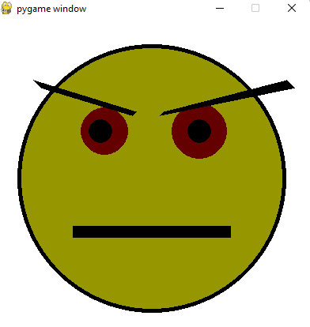

3. **Вывод**: мы нарисовали злой смайлик.

## Задача №2

*Цель:* нарисовать на экране картинку гор.

### *Ход решения задачи*

1. **Написание программы**

Main1

from Sun1 import *

# вызов функций для рисования пейзажа

sun(255,255,0,250,100,20)

land(207,204,196,50)

cloud(244,193,193,100)

rock(238,118,0)

rock2(139,0,0)

pygame.display.update()

clock = pygame.time.Clock()

finished = False

while not finished:

    clock.tick(FPS)

    for event in pygame.event.get():

        if event.type == pygame.QUIT:

            finished = True

pygame.quit()

Sun1

import pygame

from pygame.draw import *

pygame.init()

FPS=30

BLACK = (0, 0, 0)

screen = pygame.display.set_mode((500, 350))

screen.fill('peachpuff')

#sun

def sun(a,b,c,x,y,r):

    '''

    Рисует солнце на небе.

    a,b,c - RGB цвет солнца

    x, y - координаты центра солнца

    r - радиус солнца

    '''

    circle(screen,(a,b,c),(x,y),r)

#land

def land(a,b,c,d):

    '''

        [(),(),..] - координаты x y для большого прямоугольника, являющегося землей

        d - толщина полоски, отвечающей за землю

    '''

    rect(screen,(a,b,c),[(0,300),(500,300)],d)

#cloud

def cloud(a,b,c,d):

    '''

        Рисует облака на небе.

        a,b,c - RGB цвет облака

    '''

    rect(screen,(a,b,c),[(0,150),(500,150,)],d)

#rock1

def rock(a,b,c):

    '''

    '''

    polygon(screen, (a, b, c), [(0, 200), (75, 110), (75, 110), (84, 127), (84, 127), (120, 120),

                                    (120, 120), (180, 180),

                                    (180, 180), (250, 170),

                                    (250, 170), (300, 190),

                                    (300, 190), (350, 200)], )

    polygon(screen, (a, b, c), [(360, 200), (400, 150),

                                    (400, 150), (450, 100),

                                    (450, 100), (500, 80), (500, 200)], )

# rock2

def rock2(a,b,c):

    '''

        Рисует гору.

        a,b,c - RGB цвет

        [(),(),..] - координаты x y для большого многоугольника, отвечающего за гору

        d - толщина полоски, отвечающей за землю

    '''

    polygon(screen, (a, b, c), [(0, 300), (75, 200), (75, 190), (84, 200), (84, 200), (120, 220),

                                  (120, 200), (180, 220),

                                  (180, 200), (250, 230),

                                  (250, 230), (300, 200), (310, 100),

                                  (320, 150), (350, 300)], )

    polygon(screen, (a, b, c), [(380, 300), (400, 200), (400, 300), (420, 250), (470, 200), (500, 150), (500, 300)])

2.**Тестирование**

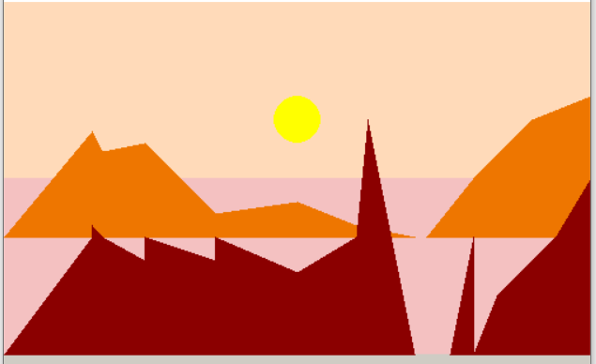

3.**Вывод**: мы нарисовали на экране картину гор и солнца, используя два файла.

## Задача №3

*Цель:* улучшить программу и нарисовать улучшенную версию гор.

### *Ход решения задачи*

1. **Написание программы**

Main1

from Sun1 import *

# вызов функций для рисования пейзажа

sun(255,255,0,250,100,20)

land(207,204,196,50)

cloud(244,193,193,100)

rock(238,118,0)

rock2(139,0,0)

pygame.display.update()

bird1(0,0,0)

bird2(0,0,0)

bird3(0,0,0)

bird4(0,0,0)

bird5(0,0,0)

clock = pygame.time.Clock()

finished = False

while not finished:

    clock.tick(FPS)

    for event in pygame.event.get():

        if event.type == pygame.QUIT:

            finished = True

pygame.quit()

Sun1

import pygame

from pygame.draw import *

pygame.init()

FPS=30

BLACK = (0, 0, 0)

screen = pygame.display.set_mode((500, 350))

screen.fill('peachpuff')

#sun

def sun(a,b,c,x,y,r):

    '''

    Рисует солнце на небе.

    a,b,c - RGB цвет солнца

    x, y - координаты центра солнца

    r - радиус солнца

    '''

    circle(screen,(a,b,c),(x,y),r)

#land

def land(a,b,c,d):

    '''

        [(),(),..] - координаты x y для большого прямоугольника, являющегося землей

        d - толщина полоски, отвечающей за землю

    '''

    rect(screen,(a,b,c),[(0,300),(500,300)],d)

#cloud

def cloud(a,b,c,d):

    '''

        Рисует облака на небе.

        a,b,c - RGB цвет облака

    '''

    rect(screen,(a,b,c),[(0,150),(500,150,)],d)

#rock1

def rock(a,b,c):

    '''

    '''

    polygon(screen, (a, b, c), [(0, 200), (75, 110), (75, 110), (84, 127), (84, 127), (120, 120),

                                    (120, 120), (180, 180),

                                    (180, 180), (250, 170),

                                    (250, 170), (300, 190),

                                    (300, 190), (350, 200)], )

    polygon(screen, (a, b, c), [(360, 200), (400, 150),

                                    (400, 150), (450, 100),

                                    (450, 100), (500, 80), (500, 200)], )

# rock2

def rock2(a,b,c):

    '''

        Рисует гору.

        a,b,c - RGB цвет

        [(),(),..] - координаты x y для большого многоугольника, отвечающего за гору

        d - толщина полоски, отвечающей за землю

    '''

    polygon(screen, (a, b, c), [(0, 300), (75, 200), (75, 190), (84, 200), (84, 200), (120, 220),

                                  (120, 200), (180, 220),

                                  (180, 200), (250, 230),

                                  (250, 230), (300, 200), (310, 100),

                                  (320, 150), (350, 300)], )

    polygon(screen, (a, b, c), [(380, 300), (400, 200), (400, 300), (420, 250), (470, 200), (500, 150), (500, 300)])

def bird1(a, b, c ):

 '''

 a,b,c - RGB цвета из мейн файла

'''

line(screen, (0,0,0),

                 [100, 30],

                 [110, 15],3 )

line(screen, (0,0,0),

                 [100, 30],

                 [90, 15],3 )

def bird2(a, b, c ):

 '''

 a,b,c - RGB цвета из мейн файла

'''

line(screen, (0,0,0),

                 [140, 40],

                 [150, 25],3 )

line(screen, (0,0,0),

                 [140, 40],

                 [130, 25],3 )

def bird3(a, b, c ):

 '''

 a,b,c - RGB цвета из мейн файла

'''

line(screen, (0,0,0),

                 [200, 70],

                 [210, 55],3 )

line(screen, (0,0,0),

                 [200, 70],

                 [190, 55],3 )

def bird4(a, b, c ):

 '''

 a,b,c - RGB цвета из мейн файла

'''

line(screen, (0,0,0),

                 [350, 95],

                 [360, 70],3 )

line(screen, (0,0,0),

                 [350, 95],

                 [340, 70],3 )

def bird5(a, b, c ):

 '''

 a,b,c - RGB цвета из мейн файла

'''

line(screen, (0,0,0),

                 [400, 60],

                 [410, 45],3 )

line(screen, (0,0,0),

                 [400, 60],

                 [390, 45],3 )

2.**Тестирование**

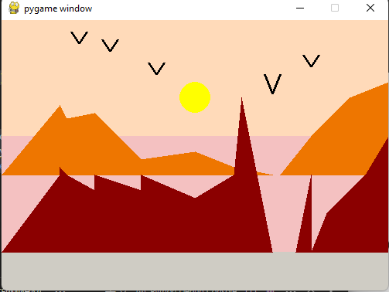

3. **Вывод**: Мы написали программы, использующие модуль pygame, рисующие различные картинки. Мы использовали два файла. В одном находятся все функции, а в другом – вызываем их.

**Вывод работы:** мы научились рисовать с помощью модуля pygame.draw различные картинки.

Ссылка на гитхаб